R  E  F  L  E  X  I  Ó  N |  |  | VALOR del cuidado del peatón
 |  |  | 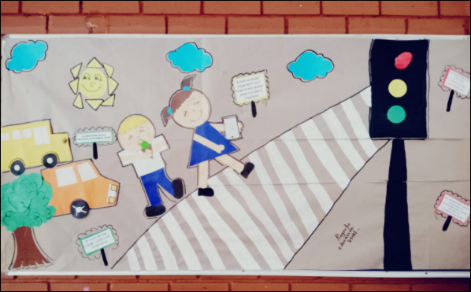

SEMANA | 12 | PERIODO | I | FECHA | Del 4 de abril al 9 de abril del 2022
OBSERVACIONES GENERALES
Horario de atención en la Secretaria de la Institución: 7:30 am a 1:00 pm – 2:00 pm a 4:00 pm
Asunto: Evaluaciones de periodo Jornada Nocturna de abril 04 al 08
Asunto: Las pruebas de periodo quedan para la semana 13, es decir del 18 al 22 de abril
Asunto: Receso Estudiantil (Semana Santa) Abril 9 a 17
Asunto: Día de la familia para funcionarios públicos del municipio de Itagüí primer semestre 13 de abril del año 2022

Lunes 4  de abril | No asiste el grupo 6°4
DISTRIBUCIÓN DE LOS TIEMPOS DE CLASE - HORARIO B
Sesión | Hora de Inicio | Hora de Finalización
Dirección de Grupo | 6:00 am | 6:50 am
1 clase | 7:00 am | 7:45 am
2 clase | 7:45 am | 8:30 am
3 clase | 8:30 am | 9:15 am
Descanso | 9:15 am | 9:45 am
4 clase | 9:45 am | 10:30 am
5 clase | 10:30 am | 11:15 am
6 clase | 11:15 am | 12:00 m

Nota: Los grupos 6°1, 6°2, 6°4, P1, 7°1, 7°2 y 7°3 entran a las 7:50 am
Fecha: Lunes 4 de abril
Asunto: Reunión Técnica con los docentes asignados a los grupos de Sexto
Tema: Análisis de Casos
Hora: 6:15 am a 7:45 am
Aula de Clase: 123
Responsable: Coordinadora Mónica García Z.
Asunto: Orientación de Grupo
Grupo: Para los grupos de 8°, 9°, 10° y 11°
Hora: 6:15 am a 7:00 am
Responsable: Director de Grupo
Asunto: Taller ¿Cuál es mi Flow?
Hora: 7:10 am a 7:50 am Grupo: 8°3
Hora: 12:40 pm a 1:30 pm Grupo: 2°3
Responsables: Docente Orientadora Escolar y Practicantes de Psicología del Tecnológico de Antioquia
Asunto: Reunión del CONSEJO ACADÉMICO
Asisten: Jefes de área
Hora: 11:30 am. a 2:00 pm
Lugar: Aula 214
Responsable: Coordinadora Académica
Nota: Los docentes jefes de área que tengan la 6° hora asignada en el horario deberán despachar el grupo y acompañarlo hasta la puerta y asegurar el aseo del aula con los estudiantes.
Asunto: Reunión de Docentes de Primaria
Hora: 11:00 am
Lugar: Biblioteca
Responsable: Rector y coordinadora de la Jornada.
Asunto: Orientación de Grupo
Hora Tarde: 12:30 pm a 1:00 pm
Responsable: Director de Grupo
Asunto: Formación con los estudiantes de Primaria
Hora: 4:50 pm
Responsable: Coordinadora Ana Lucia Toro de Villa y docentes de la Primaria
Asunto: Formación con los estudiantes de la Nocturna
Hora: 6:15 pm
Responsable: Coordinadora Ana Lucia Toro de Villa y docentes de la Nocturna

Martes 5  de abril | Asunto: Asistencia de los estudiantes de los grupos 6°3 y 9°3 a Tecnoacademía SENA  Responsable: Las docentes Gloria Patricia Munera Vélez y Mónica Stella Lopera Ossa  Facilitadores: David Murcia e Isabel Vega)  Hora de entrada al SENA: 7:40 a.m.  Hora de inicio de sesión: 8:00 a.m.  Descanso de 15 minutos  Hora de finalización de sesión: 11:15 a.m.  Hora de salida del SENA: Entre 11:30 y 11:40 a.m.
 | 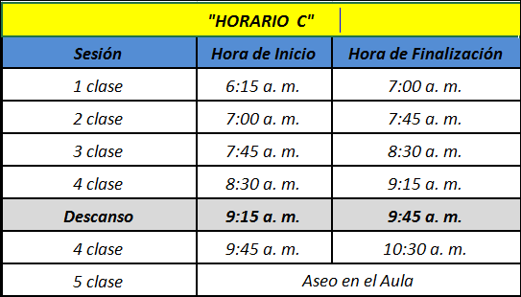
Asunto: Taller ¿Cuál es mi Flow?
Hora: 7:00 am a 7:45 am Grupo: 6°1
Responsables: Docente Orientadora Escolar y Practicantes de Psicología del Tecnológico de Antioquia
Asunto: Programa ESCUELA SALUDABLE
Estrategia: “Enchúfate con la vida, conéctate con tus emociones"

Tema: Prevención del Suicidio – cutting.
Grupo: 8°2 Hora: 7:00 am
Responsable: Secretaria de Salud y Protección Social
Asunto: Programa ESCUELA SALUDABLE
Estrategia: “Enchúfate con la vida, conéctate con tus emociones"

Tema: Prevención del Suicidio – cutting.
Grupo: 8°3 Hora: 7:45 am
Responsable: Secretaria de Salud y Protección Social
Asunto: Dirección de Grupo
Tema: Aseo en el Aula de Clase y organización de silletería
Hora: 10:30 am
Responsable: Director de Grupo
Nota: Cada grupo debe aportar sus elementos de aseo y tornillos para arreglar la silletería
Asunto: Reunión del Área de LENGUA CASTELLANA
Tema: Organización de la Semana del Idioma
Hora: 11:00 am
Asisten: Todos los docentes del área de Lengua Castellana de Primaria y Bachillerato.
Coordina y Responsable: Docente Jefe de área Cynthia Piedrahita y coordinadora académica
Asunto: Reunión con los jóvenes seleccionados para las tertulias municipales en inglés programa Bilingüismo inglés
Hora: 12:00 m
Lugar: Biblioteca
Para: Estudiantes de los grados sólo 9-10-11.
Responsable: Docente Jaqueline Ossa
Asunto: Reunión del Semillero de POLUX
Tema: PENSAMIENTO COMPUTACIONAL
Hora: 12:30 pm
Lugar: Aula 127
Asunto: Reunión con Personería y con Integrantes de la brigada de salud
Hora: 1:00 pm
Lugar: Biblioteca

Miércoles 6  de abril | Asunto: Asistencia de los estudiantes de los grupos 7°3 y 8°3 a Tecnoacademía SENA  Responsable: Las docentes Gloria Patricia Munera Vélez y Mónica Stella Lopera Ossa  Facilitadores: Jonathan Espinosa y David Murcia  Hora de entrada al SENA: 7:40 a.m.  Hora de inicio de sesión: 8:00 a.m.  Descanso de 15 minutos  Hora de finalización de sesión: 11:15 a.m.  Hora de salida del SENA: Entre 11:30 y 11:40 am
Asunto: Taller ¿Cuál es mi Flow?
Hora: 7:10 am a 7:50 am Grupo: 7°3
Hora: 12:40 pm a 1:30 pm Grupo: 5°3
Responsables: Docente Orientadora Escolar y Practicantes de Psicología del Tecnológico de Antioquia
Asunto: Reunión del Comité de Convivencia
Hora: 11:15 am a 1:00 pm
Lugar: Biblioteca 207
Asisten: Rector, coordinadoras Ana Lucia y Mónica María, los docentes Marvín y Elizabeth, la personera, la estudiante representante de los estudiantes al comité de convivencia y el padre de familia representante al comité de convivencia.
Asunto: Reunión del Equipo de Trayectorias Educativas
Hora: 11:00 am a 1:00 pm
Lugar: 208
Asisten: Todos los docentes asignados al grado SEXTO
Responsable: Secretaria de Educación Ángela Gómez y coordinadora académica
Nota: Los docentes asignados a la 5 hora que van a sexto despachan los grupos a las 10:45 am
Asunto: Curso de Pensamiento Computacional y Robótica
Hora: 12:30
Lugar: Biblioteca Diego Echavarría Misas cuarto piso CityLab
Asiste: El docente Anderson Clavijo con 8 estudiantes

Jueves 7  de abril | Asunto: Capacitación para los Gestores Ambientales de cada grupo  Hora: 10:00 am a 11:00 am  Lugar: Aula  Responsable: Juan David Tobón Cano Investigador
Asunto: Reunión del Proyecto de investigación
Responsable: Juan David Tobón Cano Investigador
Asunto: Asesoría con la empresa ASIMOV
Tema: Proyecto Visión Artificial
Hora: 11:30 am
Lugar: Biblioteca Diego Echavarría Misas. Cuarto piso: CityLab
Asisten: Los docentes Rober Mauricio López Medina, Mónica Lopera Ossa, Anderson Alet Clavijo Cortés, Patricia Munera Vélez

Viernes 8  de abril | No asiste el grupo 10°2 y 10°3
Asunto: Jornada Pedagógica sección primaria
Responsable: Coordinadora de jornada
Ingreso: 7:30 am
Inicio de actividades: 8:00 am a 12:00 pm
Asunto: Reunión del Equipo de Trayectorias Educativas
Hora: 11:00 am a 1:00 pm
Lugar: Biblioteca
Asisten: Todos los docentes asignados al grado QUINTO
Responsable: Secretaria de Educación Ángela Gómez y coordinadora académica
 | Asunto: Viernes Cultural Nocturna

Sábado 26  de marzo | Asunto: PREICFES  Hora: 7:50 am  Asisten: Los estudiantes de los grupos 11°1 y 11°2  Lugar: Aula 126 y 123  Responsable: Coordinadora Académica Claudia Roldan
Asunto: PREICFES con los Estudiantes Sordos
Responsable: Coordinador de los Interpretes Juan Fernando Vanegas

Elaborado por
Mónica María García Zapata
Coordinadora
IE Juan Nepomuceno Cadavid

